

Praca dyplomowa inżynierska

na kierunku Informatyka

w specjalności Inżynieria Oprogramowania

Serwis społecznościowy do śledzenia i analizy danych ze streamingów muzycznych.

Social networking service with music streaming data tracking and analysis.

Mateusz Stęgierski

97221

Dawid Siwak

95562

Bohdan Sokoliuk

96527

Promotor: dr Rafał Stęgierski  
Lublin rok 2023

Spis treści

**1 a Wymagania funkcjonalne**

1. Użytkownik niezalogowany:

* rejestracja
* logowanie
* przypomnienie hasła
* przeglądanie profili innych użytkowników
* przeglądanie podsumowań najpopularniejszych utworów/artystów, wśród użytkowników aplikacji i serwisu Spotify

1. Użytkownik zalogowany:

* zarządzanie kontem
* edycja danych wyświetlanych na profilu
* modyfikacja danych uwierzytelniających
* podłączanie konta Spotify
* przeglądanie podsumowań najpopularniejszych utworów/artystów, wśród użytkowników aplikacji i serwisu Spotify
* przeglądanie historii słuchanych utworów
* tworzenie podsumowań z wybranego okresu
* rekomendacje artystów/utworów na podstawie historii słuchania
* funkcjonalności SNS-owe
* przeglądanie profili
* obserwacja użytkowników
* sprawdzanie podobieństwa gustu muzycznego
* komentarze na profilach
* zamieszczanie komentarzy na innych profilach
* usuwanie swoich komentarzy
* usuwanie komentarzy ze swojego profilu
* ulubione utwory
* tworzenie spersonalizowanych playlist, z możliwością importu ze Spotify
* możliwość oceny artysty i albumów
* tworzenie spersonalizowanych list artystów lub albumów
* integracja ze Spotify Web Player
* generowanie kolaży na podstawie wybranych danych

1. Administrator

* wszystkie funkcjonalności użytkownika zalogowanego
* zarządzanie danymi umieszczonymi na stronie (komentarze, zdjęcia, opisy)

**1 b Wymagania niefunkcjonalne**

1. Baza danych
2. Relacyjna baza MariaDB w technologii MySQL
3. zapewnienie bezpieczeństwa haseł poprzez haszowanie
4. ograniczenie dostępu do danych przez osoby nieupoważnione
5. serwer będzie działał w oparciu o kontener Docker
6. Aplikacja
7. interfejs intuicyjny i dostosowany do wszelkich nowoczesnych urządzeń mobilnych za pomocą technologii MAUI
8. będzie możliwa do uruchomienia na urządzeniach opartych na systemach:
9. Windows 10 w wersji 1809 lub nowszy
10. Android 7.0 (interfejs API 24) lub nowszy
11. macOS 11 lub nowszy
12. możliwość korzystania z części funkcjonalności przez niezalogowanych użytkowników
13. wymaga stałego połączenia z internetem
14. ma być zaimplementowana w technologii ASP.NET
15. funkcjonalności będą realizowane tylko gdy aplikacja będzie uruchomiona na urządzeniu użytkownika

**2 Analiza rynku**

Obecnie na rynku istnieje wiele serwisów, które świadczą pojedyncze usługi podobne do tych, które posiada aplikacja będąca przedmiotem tej pracy, jednakże żadna z nich nie zbiera ich wszystkich w jeden pakiet usług. W poniższym rozdziale przytoczone są serwisy internetowe, które realizują niektóre z funkcjonalności aplikacji realizowanej w ramach tego projektu.

1. **Serwis Last.fm**

Serwis muzyczny Last.fm umożliwia użytkownikom tworzenie profilu muzycznego, śledzenie ulubionych artystów oraz dzielenie się swoją historią odtwarzania muzyki z innymi użytkownikami. Dodatkowo, serwis pozwala na spersonalizowanie playlisty oraz otrzymywanie sugestii muzycznych na podstawie historii odtwarzania. Istnieje również opcja sugerowania podobnych artystów na podstawie historii słuchania. Zaletą tego serwisu jest to, że duża liczba serwisów korzysta z jego API uzyskując dostęp do historii użytkowników w celu tworzenia dodatkowych zestawień bądź podsumowań aktywności danego użytkownika. Natomiast nie posiada systemu oceny pojedynczych utworów, albumów czy też artystów w przeciwieństwie do aplikacji będącej przedmiotem tej pracy.

Rys 3.1 Widok profilu użytkownika Last.fm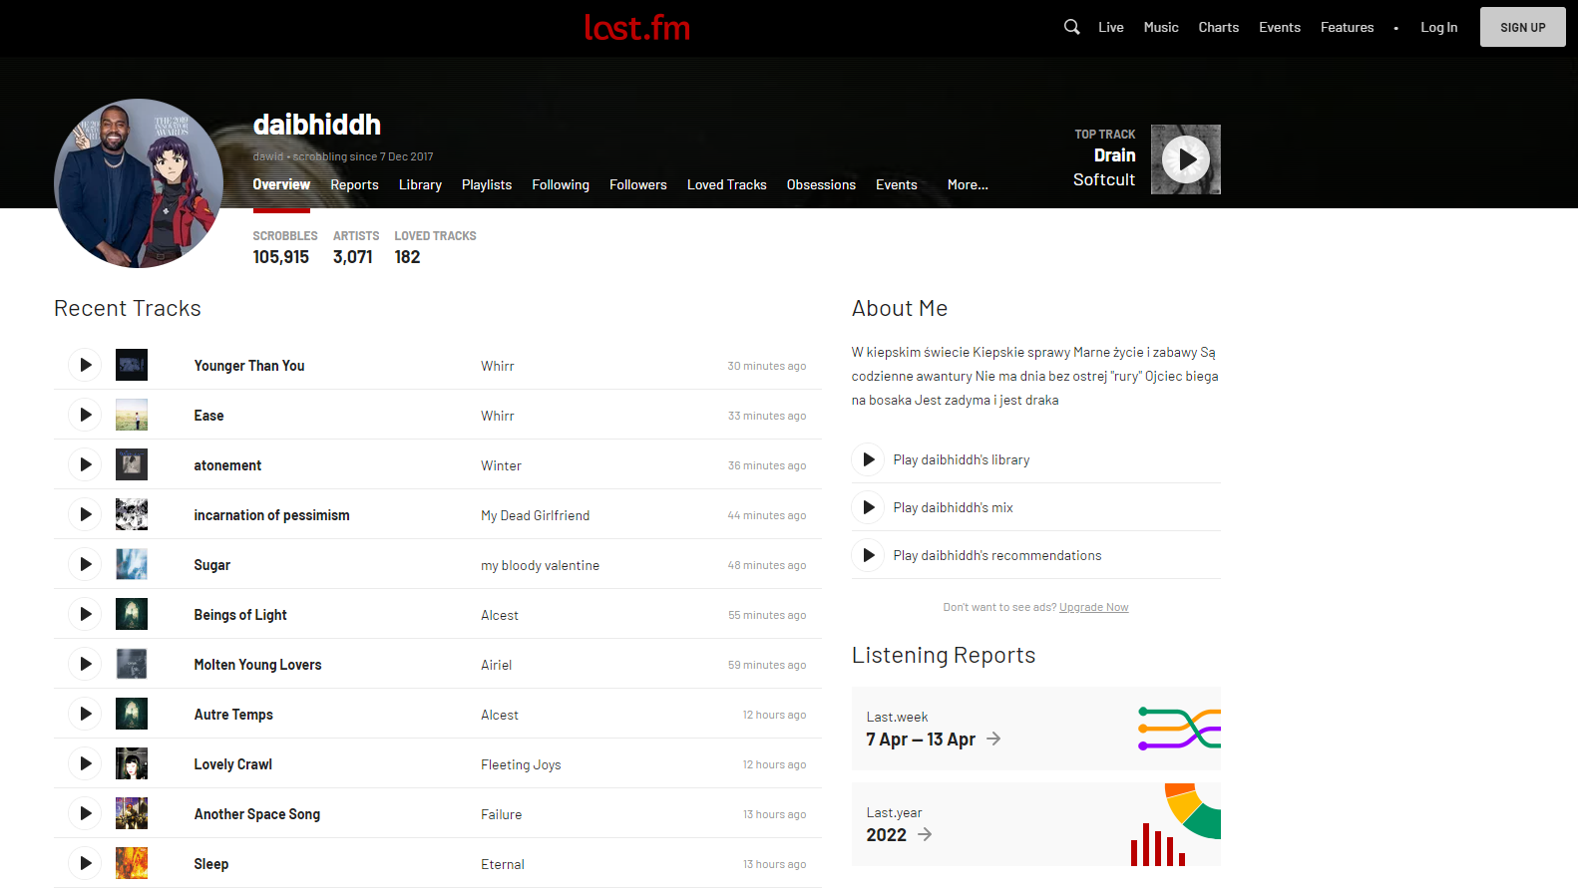

1. **Serwis Rate Your Music**

Rate Your Music (RYM) to platforma online, która służy jako baza danych dla wydawnictw muzycznych. Użytkownicy mają możliwość katalogowania swoich pozycji, dodawania recenzji oraz oceniania ich w oparciu o pięciogwiazdkowy system. Serwis umożliwia również tworzenie społecznościowych list przebojów, które prezentują najwyżej oceniane wydawnictwa. Wszystkie dane użytkownika są wprowadzane ręcznie w przeciwieństwie do aplikacji realizowanej w danym projekcie.

Rys 3.2 Strona główna serwisu RYM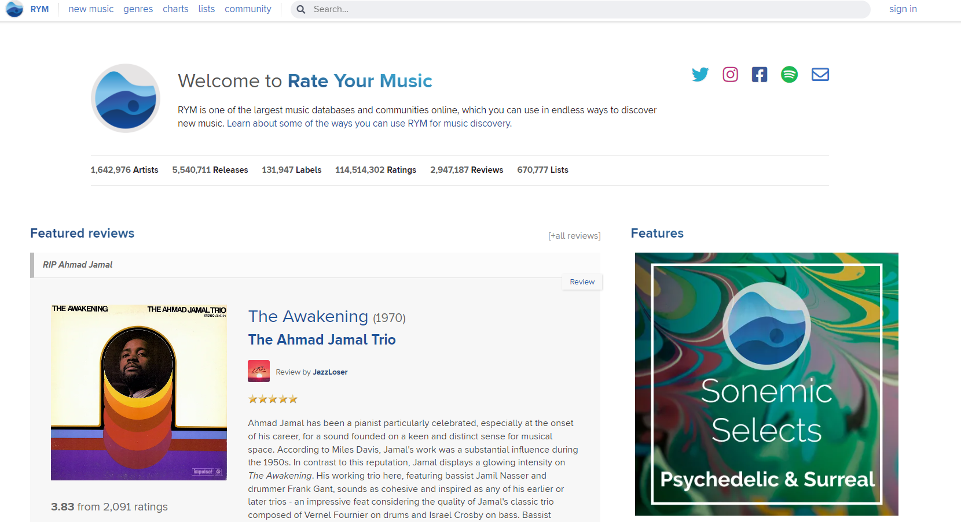

1. **Serwis Tapmusic**

Tapmusic to serwis do generowania kolaży na podstawie historii słuchania użytkowników platformy Last.fm. Wygenerowane kolaże stanowią popularną formę dzielenia się gustem muzycznym i opiniami na jej temat na mediach społecznościowych takich jak Facebook czy Twitter. Jest to jedynie pojedyncza usługa wykorzystująca API wyżej wymienionego serwisu Last.fm, nie posiada żadnych dodatkowych funkcjonalności.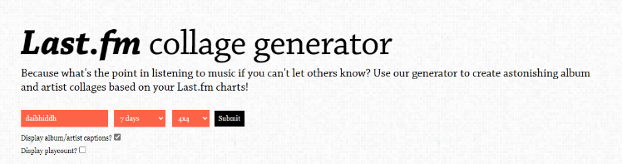

Rys 3.3 Strona główna serwisu Tapmusic

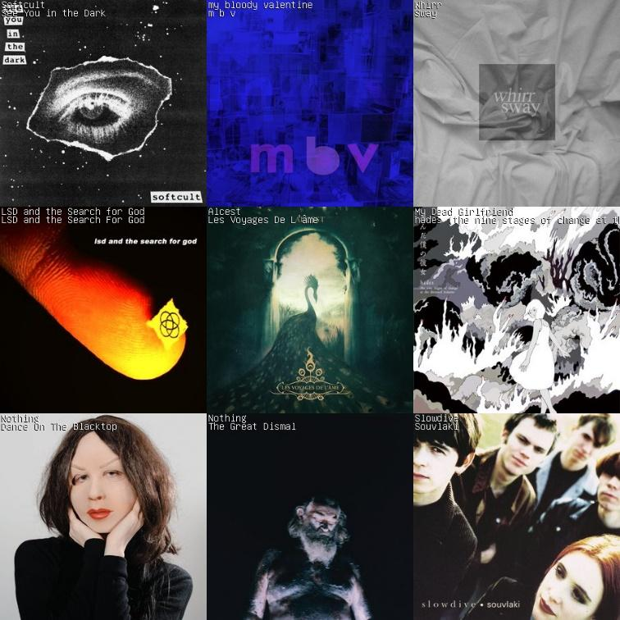

Rys 3.4 Wygenerowany kolaż z serwisu Tapmusic

**3 Scenariusze przypadków użycia:**

**1.Edycja listy ulubionych utworów**

Opis:

Scenariusz przypadku użycia opisujący edycję statusu utworów użytkownika w związku z listą ulubionych utworów. Użytkownik wybiera utwór muzyczny, który chce dodać do ulubionych lub usunąć go z tej listy.

Aktorzy:

1. Użytkownik

Warunki początkowe:

1. Użytkownik musi być zalogowany
2. W systemie musi znajdować się przynajmniej jeden utwór

Warunki końcowe:

1. System aktualizuje listę ulubionych utworów

Przebieg główny:

1. System umożliwia wyszukanie utworu po nazwie
2. System wyświetla utwory powiązane z zapytaniem użytkownika
3. System umożliwia wybranie utworu z przekierowaniem na stronę z danymi utworu
4. System umożliwia wciśnięcie „serduszka” (przycisk zmiany statusu na liście ulubionych utworów)
5. System edytuje listę ulubionych utworów i zmienia stan przycisku

Przebiegi alternatywne:

PA2.1 System wyświetla komunikat: “Brak utworów zgodnych z kryteriami wyszukiwania”

PA2.3 System umożliwia zmianę stanu utworu bezpośrednio na liście wyszukanych utworów (wyświetla przycisk “serduszka” przy każdym z wyświetlonych utworów)

Reguły:

1. Edycja listy ulubionych utworów polega na dodaniu nowego rekordu do tabeli lub usunięcia istniejącego rekordu

Wymagania niefunkcjonalne:

1. Interfejs aplikacji powinien jasno wskazywać, które utwory znajdują się już na liście ulubionych

Uwagi i pytanie otwarte:

Brak

**2. Automatyczne dodawanie rekordu do historii słuchania**

Opis:

Scenariusz przypadku użycia opisujący dodawanie rekordu do historii słuchania użytkownika. Użytkownik odsłuchuje utwór na połączonym koncie Spotify. System odnotowuje bieżący status odtwarzania utworu i zapisuje rekord, kiedy zostały spełnione reguły.

Aktorzy:

1. Użytkownik

Warunki początkowe:

1. Konto użytkownika serwisu połączone jest z jego kontem Spotify
2. Użytkownik rozpoczął słuchanie utworu

Warunki końcowe:

1. Utwór został zapisany w bazie danych w tabeli związanej z historią słuchania użytkownika

Przebieg główny:

1. System asynchronicznie przechwytuje status odtwarzania utworu przez użytkownika
2. System sprawdza, czy zostały spełnione reguły
3. System zapisuje utwór w historii słuchania, przypisuje mu ID odpowiedniego utworu z bazy danych

Przebiegi alternatywne:

PA3.1 System tworzy nowy rekord w bazie utworów

Sytuacje wyjątkowe:

1. System otrzymał dane z niepoprawną metadatą

Akcja: System nie zapisuje danych w bazie

1. Zerwano połączenie między systemem a serwisem Spotify

Akcja: System czeka na odzyskanie połączenie, po jego ponownym nawiązaniu odczytuje zapisane w historii słuchania użytkownika Spotify dane i zapisuje je w bazie danych

Reguły:

1. Aby zapisać rekord do historii słuchania, użytkownik musi odsłuchać 51% utworu

Uwagi i pytania otwarte:

Brak

**3. Dodanie oceny**

Opis:

Scenariusz przypadku użycia opisujący dodanie oceny. Użytkownik wybiera istniejący w bazie danych utwór muzyczny, album lub artystę i wystawia ocenę. System odnotowuje tę akcję i zapisuje ocenę w odpowiedniej tabeli w bazie danych.

Aktorzy:

1. Użytkownik

Warunki początkowe:

1. Użytkownik musi być zalogowany
2. W bazie danych musi znajdować się przynajmniej jeden rekord w danej tabeli

Warunki końcowe:

1. Ocena została zapisana w bazie danych w tabeli związanej z danym podmiotem

Przebieg główny:

1. System umożliwia wybranie podmiotu, któremu użytkownik chce wystawić ocenę
2. System umożliwia wyszukanie podmiotu po nazwie
3. System wyświetla wyniki powiązane z zapytaniem użytkownika
4. System umożliwia wybranie jednego z wyświetlonych wyników i przekierowuje na stronę z szczegółowymi danymi
5. System umożliwia wystawienie oceny danemu podmiotowi
6. System odnotowuje wystawienie oceny, odświeża ocenę ogólną i użytkownika

Przebiegi alternatywne:

PA2.1 System umożliwia wybranie podmiotu z historii słuchania

PA2.2 System przekierowuje użytkownika na stronę z szczegółowymi danymi (powrót do punktu 5 przebiegu głównego)

Sytuacje wyjątkowe:

1. Brak podmiotów spełniających kryteria wyszukiwania

Akcja: System w miejscu wyświetlania wyników pokazuje komunikat: “Brak wyników zgodnych z kryteriami wyszukiwania”

Reguły:

1. Oceny wystawiane są na zasadzie gwiazdek, użytkownik może wystawić od jednej do pięciu gwiazdek danemu podmiotowi.
2. Wystawiona ocena może być zmodyfikowana, lecz nie usunięta.

Wymagania niefunkcjonalne:

1. Interfejs aplikacji powinien jasno wskazywać, jaką ocenę wystawia użytkownik i dla jakiego podmiotu

Uwagi i pytania otwarte:

Brak

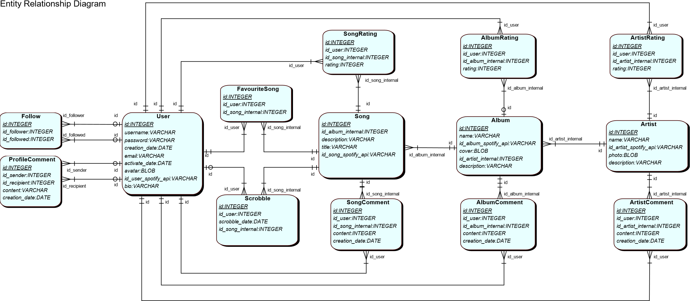**4 Diagram ERD**

Lub tako (bardziej wyjustowane, ale spłaszczone):

**5 Diagramy z Vpp**

**6 Mockup aplikacji webowej:**

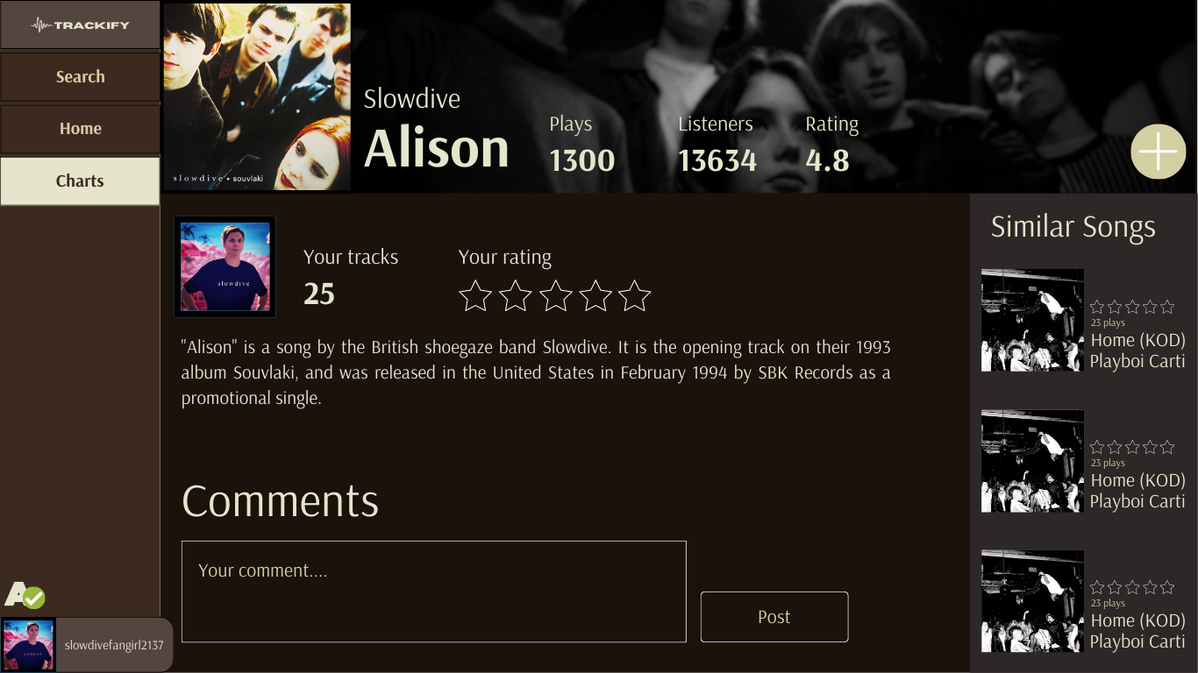

Rys. 1 Widok piosenki

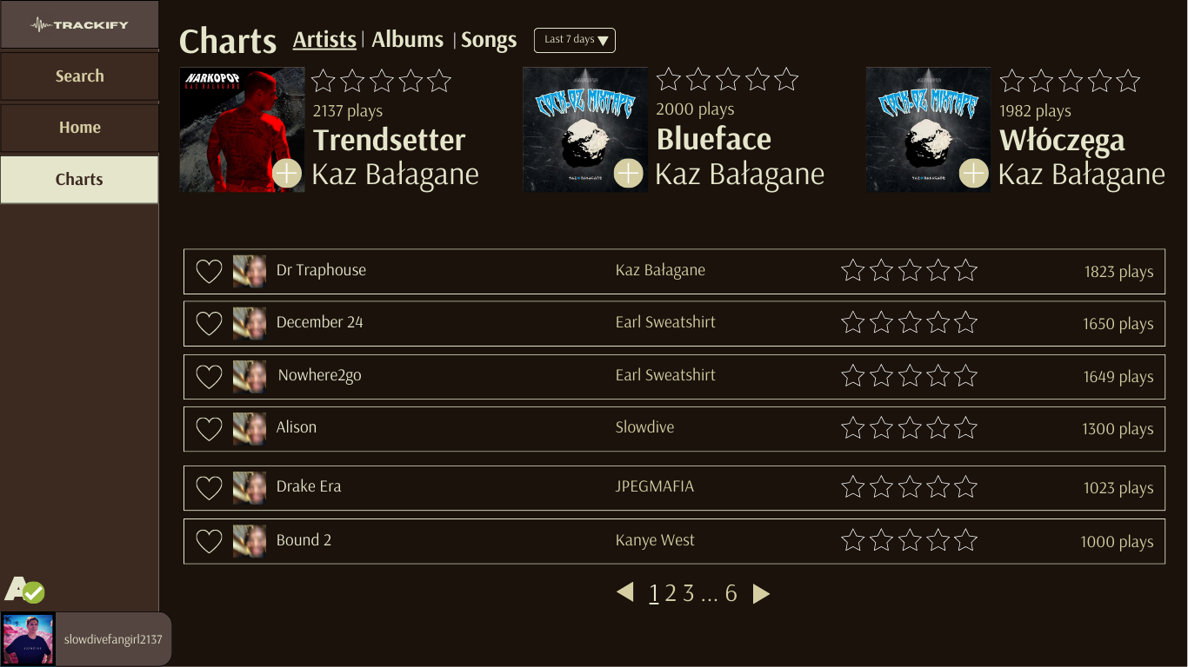

Rys. 2 Widok okna

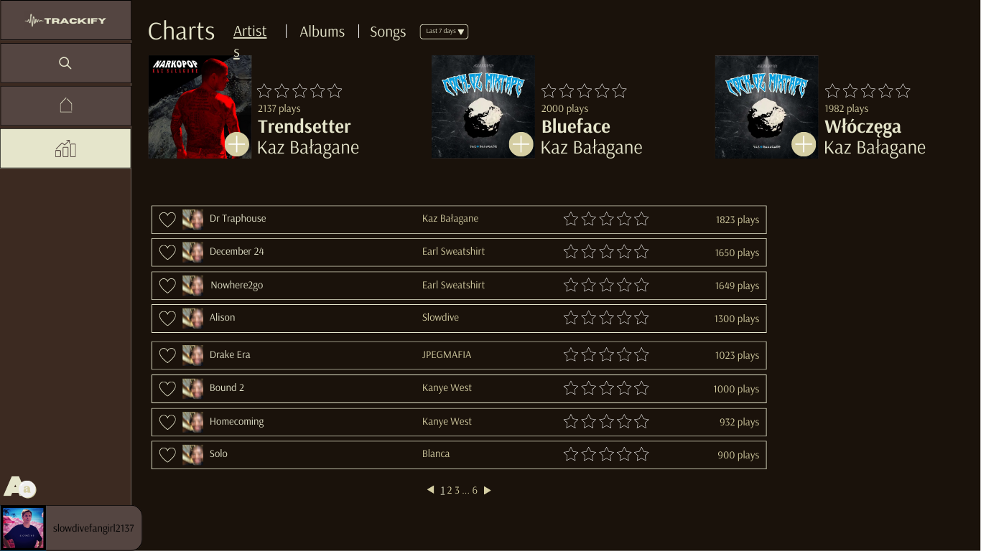

Rys. 3 Widok czegoś

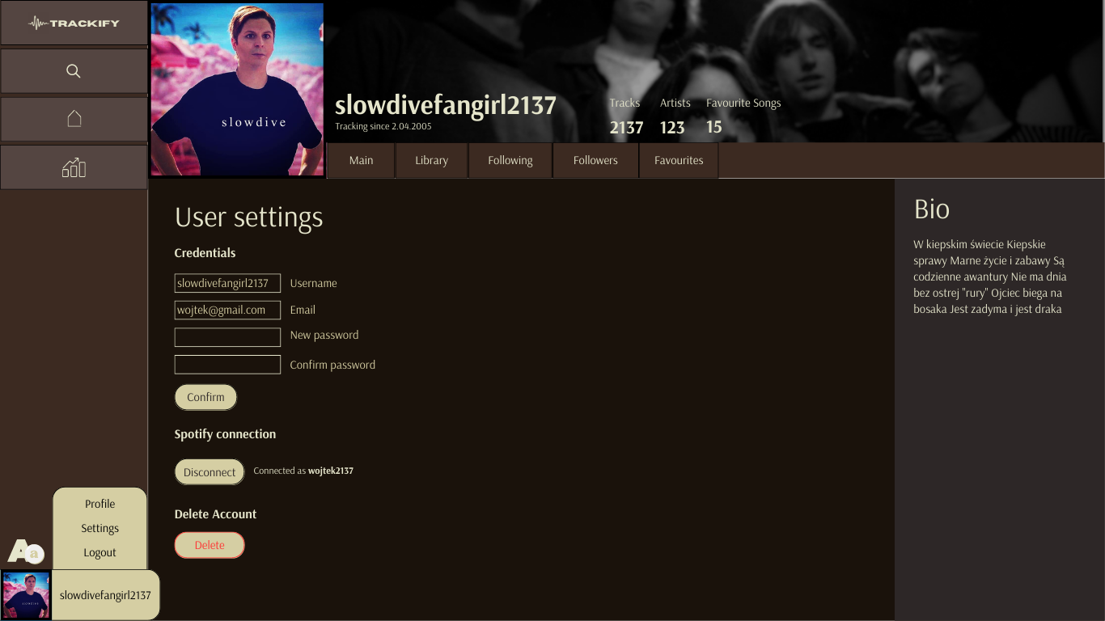

Rys. 4 Widok strony ustawień użytkownika

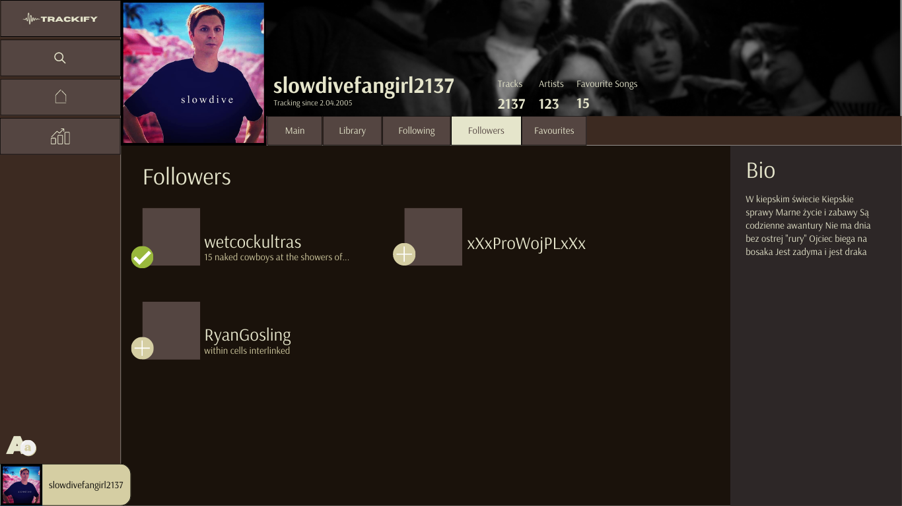

Rys. 5 Widok podstrony obserwujących zalogowanego użytkownika

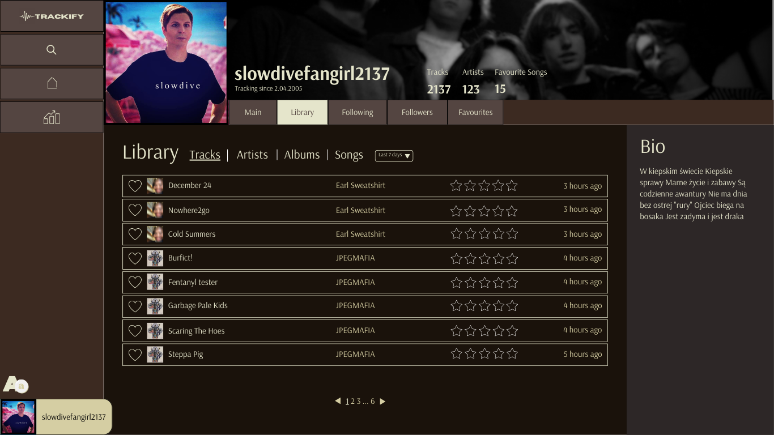

Rys. 6 Widok podstrony Biblioteka

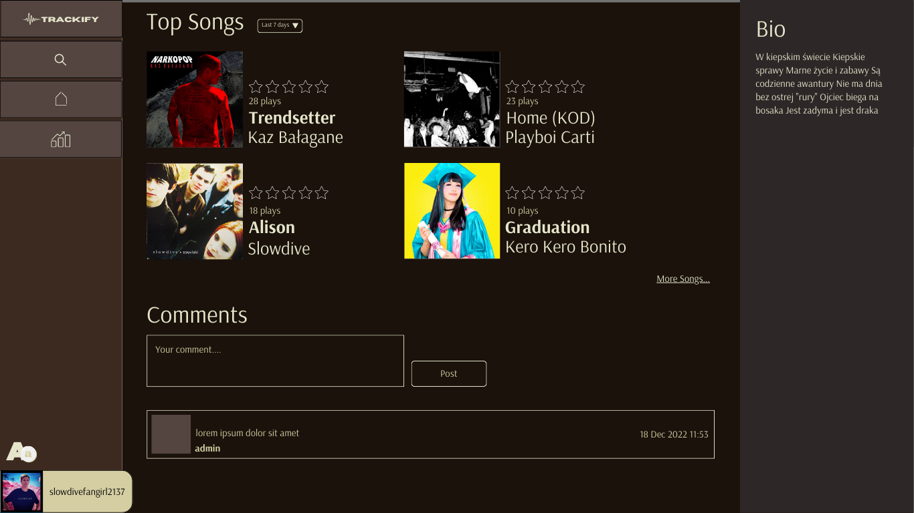

Rys. 7 Widok podstrony najpopularniejszych piosenek

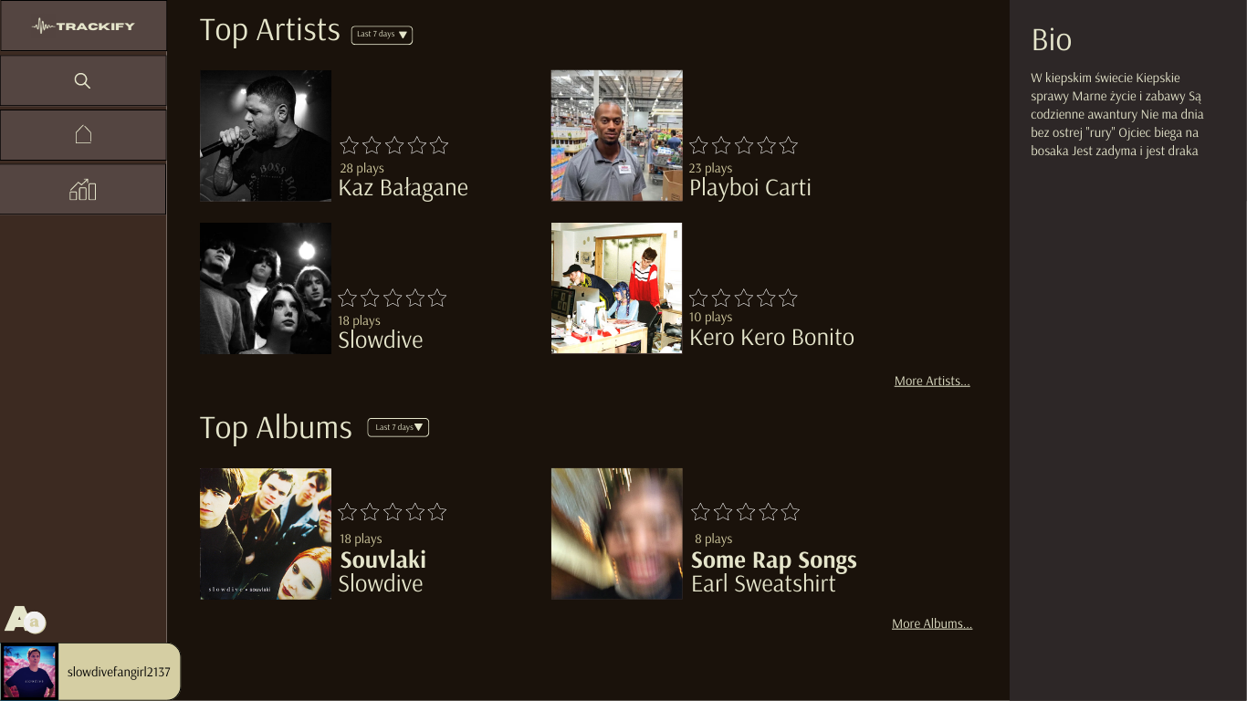

Rys. 8 Widok strony najpolularniejszych artystów

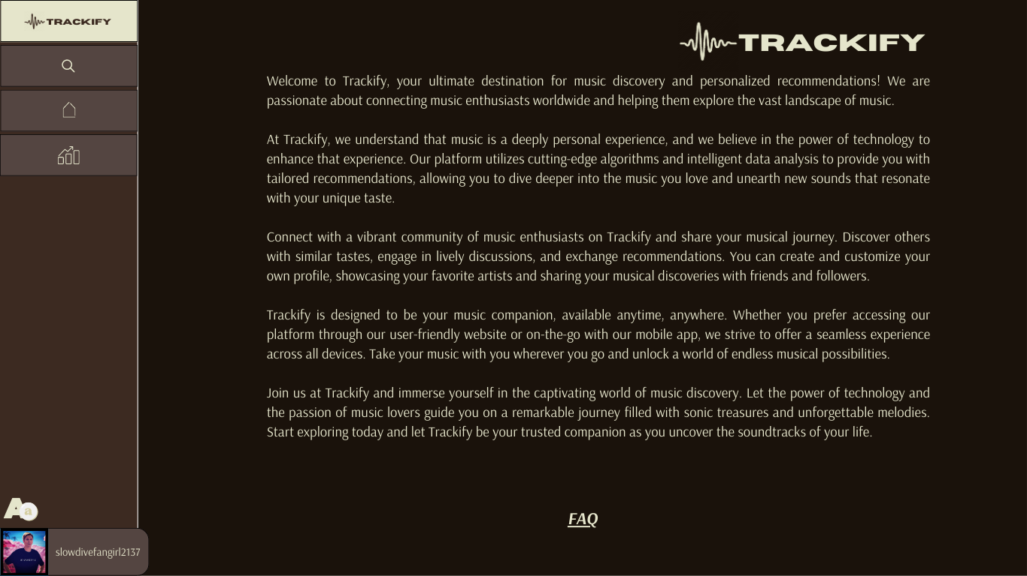

Rys. 9 Strona o serwisie

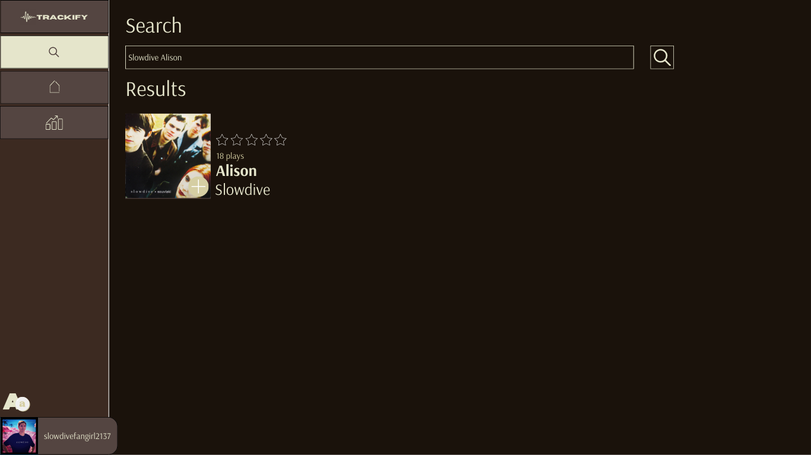

Rys. 10 Strona wyszukiwania podmiotu

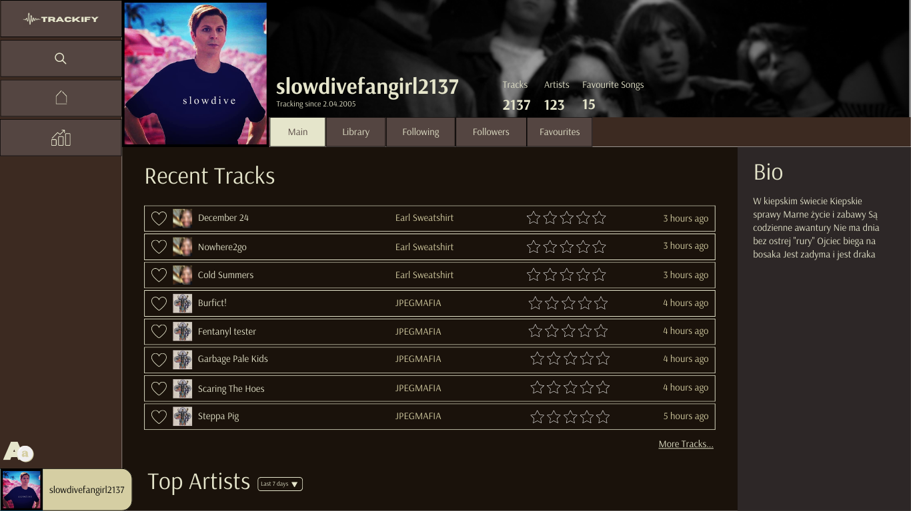

Rys. 11 Widok strony głównej profila